1,SELECT codigo_oficina, ciudad
FROM oficina;

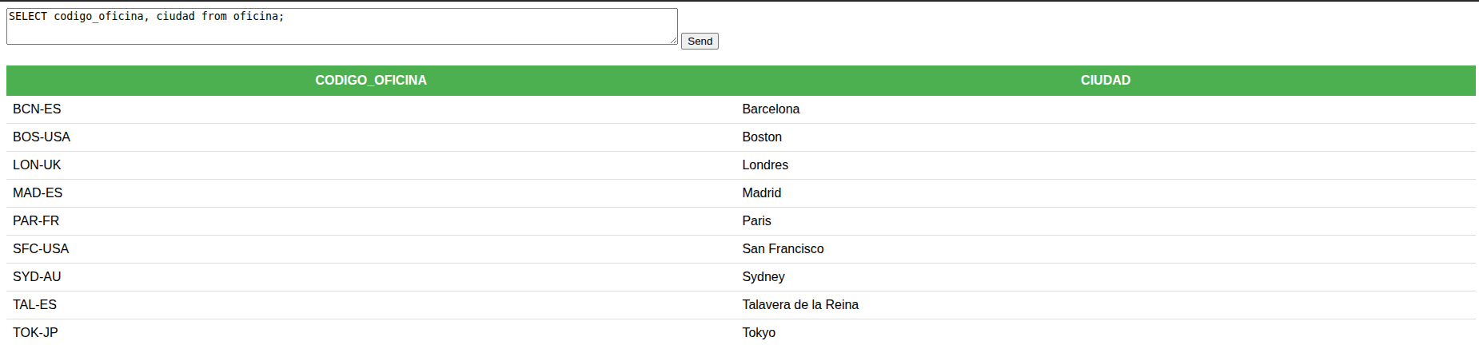
2. SELECT telefono, ciudad FROM oficina
WHERE pais = "españa";

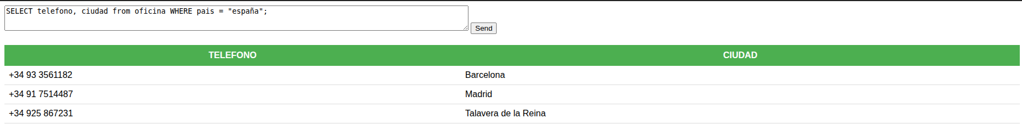
3,SELECT nombre, apellido1, apellido2, email
FROM empleado
WHERE codigo_jefe= 7;

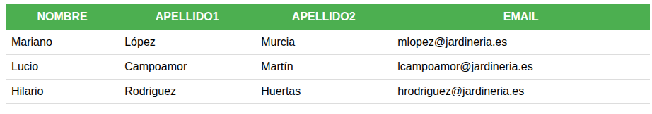

4,SELECT E.puesto, E.nombre, E.apellido1, E.apellido2, J.email
FROM empleado E
LEFT JOIN empleado J ON
E.codigo_empleado = J.codigo_jefe WHERE J.codigo_jefe IS NULL;

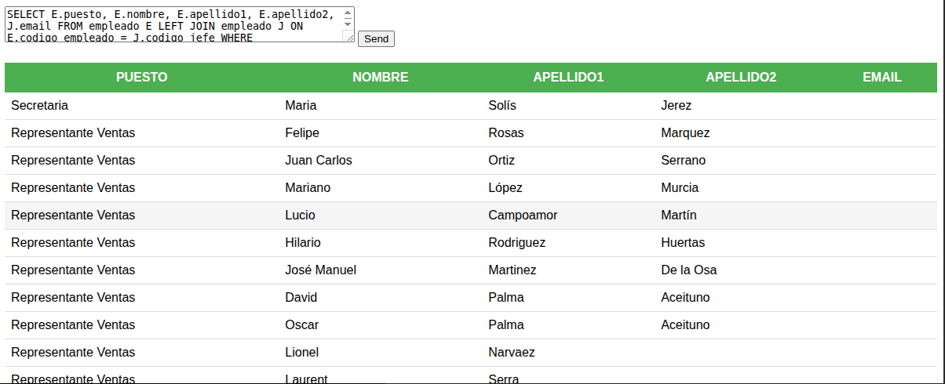

5,
SELECT E.nombre, E.apellido1, E.apellido2, E.puesto , C.codigo_empleado_rep_ventas FROM empleado E
LEFT JOIN
cliente C ON E.codigo_empleado=C.codigo_empleado_rep_ventas
WHERE codigo_empleado_rep_ventas IS NULL;
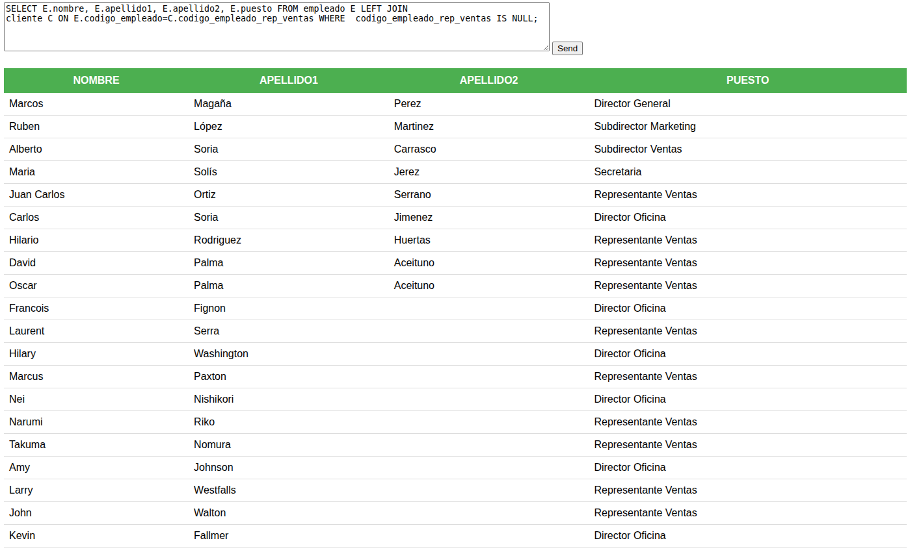

6,SELECT nombre_cliente FROM cliente WHERE pais="Spain";

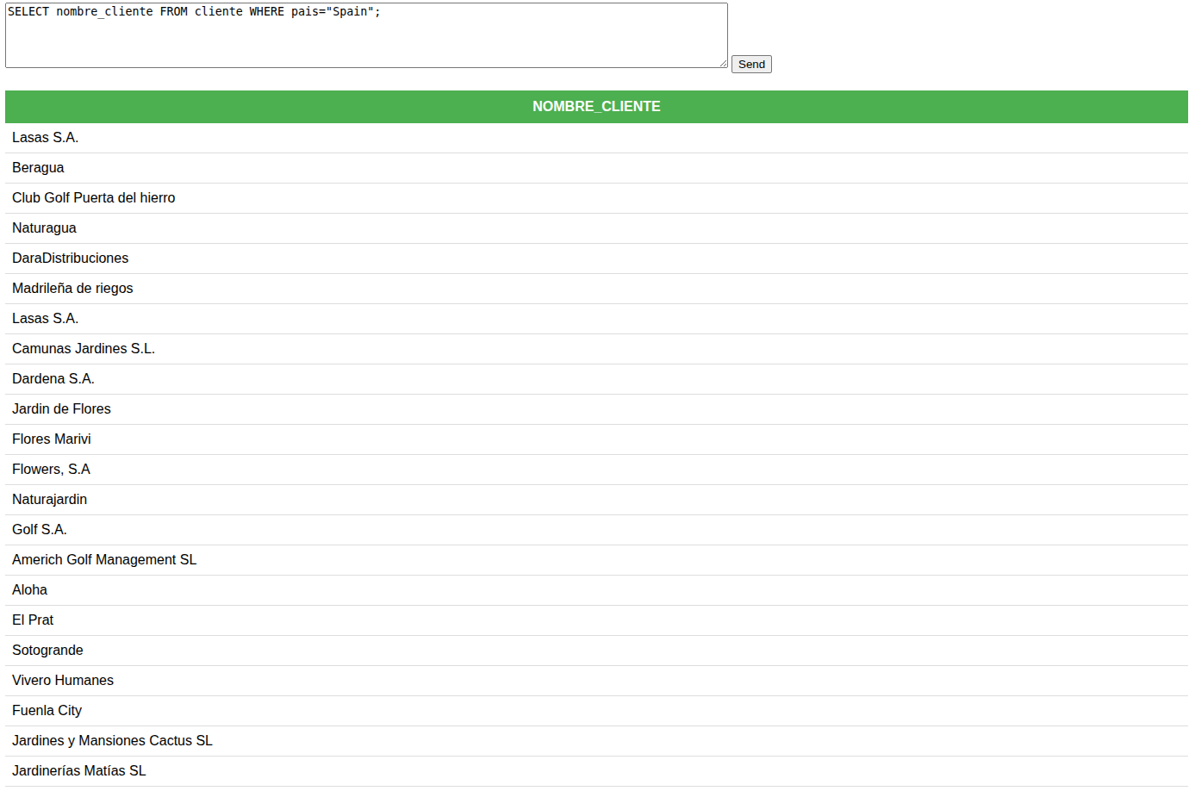

7,Estados de Pedido (sin repetir)
SELECT DISTINCT estado
FROM pedido;
Pagos 2008 (sin repetir)
SELECT DISTINCT codigo_cliente
FROM pago
WHERE YEAR(fecha_pago) = 2008;

8,Pedidos Rechazados 2009
SELECT *
FROM pedido
WHERE estado = 'Rechazado'
AND YEAR(fecha_pedido) = 2009;

Entregas de Enero
SELECT *
FROM pedido
WHERE MONTH(fecha_entrega) = 1;
Paypal 2008 (ordenado desc)
SELECT *
FROM pago
WHERE forma_pago = 'Paypal'
AND YEAR(fecha_pago) = 2008
ORDER BY total DESC;

9,Formas de Pago (sin repetir)
SELECT DISTINCT forma_pago
FROM pago;
Stock Ornamental (>100)
SELECT *
FROM producto
WHERE gama = 'Ornamentales'
AND cantidad_en_stock > 100
ORDER BY precio_venta DESC;

10,Clientes Madrid (rep 11 o 30)
SELECT *
FROM cliente
WHERE ciudad = 'Madrid'
AND codigo_empleado_rep_ventas IN (11, 30);

2. CONSULTAS MULTITABLA (JOINS)
Clientes y Representantes
SELECT c.nombre_cliente,
e.nombre,
e.apellido1
FROM cliente c
JOIN empleado e
ON c.codigo_empleado_rep_ventas = e.codigo_empleado;

Pagos realizados
SELECT DISTINCT c.nombre_cliente,
e.nombre,
e.apellido1
FROM cliente c
JOIN pago p ON c.codigo_cliente = p.codigo_cliente
JOIN empleado e ON c.codigo_empleado_rep_ventas = e.codigo_empleado;

Sin Pagos
SELECT c.nombre_cliente,
e.nombre,
e.apellido1
FROM cliente c
LEFT JOIN pago p ON c.codigo_cliente = p.codigo_cliente
JOIN empleado e ON c.codigo_empleado_rep_ventas = e.codigo_empleado
WHERE p.codigo_cliente IS NULL;
Localización (con pagos)
SELECT c.nombre_cliente,
e.nombre,
o.ciudad
FROM cliente c
JOIN pago p ON c.codigo_cliente = p.codigo_cliente
JOIN empleado e ON c.codigo_empleado_rep_ventas = e.codigo_empleado
JOIN oficina o ON e.codigo_oficina = o.codigo_oficina;

Oficinas con clientes en Fuenlabrada
SELECT DISTINCT o.linea_direccion1, o.linea_direccion2
FROM oficina o
JOIN empleado e ON o.codigo_oficina = e.codigo_oficina
JOIN cliente c ON e.codigo_empleado = c.codigo_empleado_rep_ventas
WHERE c.ciudad = 'Fuenlabrada';

- Jerarquía
Empleado y su jefe
SELECT e.nombre AS empleado,
j.nombre AS jefe
FROM empleado e
LEFT JOIN empleado j
ON e.codigo_jefe = j.codigo_empleado;
Empleado, jefe y jefe del jefe
SELECT e.nombre AS empleado,
j.nombre AS jefe,
jj.nombre AS jefe_del_jefe
FROM empleado e
LEFT JOIN empleado j ON e.codigo_jefe = j.codigo_empleado
LEFT JOIN empleado jj ON j.codigo_jefe = jj.codigo_empleado;

Retrasos
SELECT DISTINCT c.nombre_cliente
FROM cliente c
JOIN pedido p ON c.codigo_cliente = p.codigo_cliente
WHERE p.fecha_entrega > p.fecha_esperada;

Gamas por Cliente
SELECT DISTINCT c.nombre_cliente, pr.gama
FROM cliente c
JOIN pedido pe ON c.codigo_cliente = pe.codigo_cliente
JOIN detalle_pedido dp ON pe.codigo_pedido = dp.codigo_pedido
JOIN producto pr ON dp.codigo_producto = pr.codigo_producto;

3. SUBCONSULTAS Y OUTER JOINS
Clientes sin actividad
Sin pagos
SELECT nombre_cliente
FROM cliente
WHERE codigo_cliente NOT IN (
SELECT codigo_cliente FROM pago
);
Sin pedidos
SELECT nombre_cliente
FROM cliente
WHERE codigo_cliente NOT IN (
SELECT codigo_cliente FROM pedido
);

Sin pagos ni pedidos
SELECT nombre_cliente
FROM cliente
WHERE codigo_cliente NOT IN (SELECT codigo_cliente FROM pago)
AND codigo_cliente NOT IN (SELECT codigo_cliente FROM pedido);
Empleados sin actividad
Sin oficina
SELECT *
FROM empleado
WHERE codigo_oficina IS NULL;
Sin clientes asociados
SELECT *
FROM empleado
WHERE codigo_empleado NOT IN (
SELECT codigo_empleado_rep_ventas
FROM cliente
WHERE codigo_empleado_rep_ventas IS NOT NULL
);

Sin clientes + datos oficina
SELECT e.nombre, o.ciudad
FROM empleado e
LEFT JOIN oficina o ON e.codigo_oficina = o.codigo_oficina
WHERE e.codigo_empleado NOT IN (
SELECT codigo_empleado_rep_ventas
FROM cliente
WHERE codigo_empleado_rep_ventas IS NOT NULL
);

Productos olvidados
Nunca vendidos
SELECT nombre, descripcion, NULL AS imagen
FROM producto
WHERE codigo_producto NOT IN (
SELECT codigo_producto FROM detalle_pedido
);

Casos Avanzados
Oficinas sin representantes que vendieron 'Frutales'
SELECT *
FROM oficina o
WHERE o.codigo_oficina NOT IN (
SELECT DISTINCT e.codigo_oficina
FROM empleado e
JOIN cliente c ON e.codigo_empleado = c.codigo_empleado_rep_ventas
JOIN pedido pe ON c.codigo_cliente = pe.codigo_cliente
JOIN detalle_pedido dp ON pe.codigo_pedido = dp.codigo_pedido
JOIN producto pr ON dp.codigo_producto = pr.codigo_producto
WHERE pr.gama = 'Frutales'
);

Clientes con pedidos pero sin pagos
SELECT DISTINCT c.nombre_cliente
FROM cliente c
JOIN pedido p ON c.codigo_cliente = p.codigo_cliente
LEFT JOIN pago pa ON c.codigo_cliente = pa.codigo_cliente
WHERE pa.codigo_cliente IS NULL;

Empleados sin clientes y su jefe
SELECT e.nombre AS empleado,
j.nombre AS jefe
FROM empleado e
LEFT JOIN empleado j ON e.codigo_jefe = j.codigo_empleado
WHERE e.codigo_empleado NOT IN (
SELECT codigo_empleado_rep_ventas
FROM cliente
WHERE codigo_empleado_rep_ventas IS NOT NULL
);

4. AGREGACIÓN Y ESTADÍSTICAS
¿Cuántos empleados hay?
SELECT COUNT(*) AS total_empleados
FROM empleado;
Clientes por país
SELECT pais, COUNT(*) AS total_clientes
FROM cliente
GROUP BY pais;
Pago medio en 2009
SELECT AVG(total) AS pago_medio_2009
FROM pago
WHERE YEAR(fecha_pago) = 2009;

